Informasi Taifu No.10
Taifu No.10 Mulai Bergerak, Menghantam Saat Arus Balik, serta Kemungkinan Berlangsung Lama
Taifu No.10 akhirnya mulai bergerak. Perkembangan saat ini bukan sekedar kekhawatiran bahwa taifu akan menghantam wilayah Jepang Barat sekitar tanggal 15, diprediksi dampaknya akan semakin lama dan meluas saat mencapai ujung timur dari lokasi pusat taifu serta kemungkinan menghantam saat arus balik libur panjang.
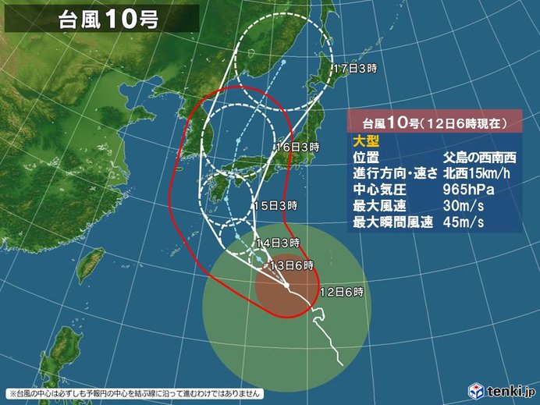
Perkiraan Angin dan Ombak (Sejak tanggal 13)
- Perkiraan Angin (Kecepatan Maksimum)
Okinawa 35 meter
Kepulauan Ogasawara, Selatan Kyushu, Amami 30 meter
Shikoku 30 meter
- Perkiraan Ombak
Kepulauan Ogasawara 9 meter
Shikoku, Selatan Kyushu, Amami, Okinawa 7 meter
Kepulauan Izu, Tokai, Kinki, Utara Kyushu 6 meter

Taifu No.10 yang selama ini stagnan akhirnya mulai bergerak. Meskipun pada pukul 6 pagi tadi sempat menjadi bukan “berkekuatan besar”, kali ini diperkirakan kembali terbentuk dan bergerak ke utara. Pada tanggal 15, dikhawatirkan kembali berkekuatan besar dan menghantam wilayah Jepang Barat, harap berhati-hati terhadap wilayah yang dilewati badai tersebut. Wilayah kepulauan barat daya mulai dari Kyushu hingga pesisir Kanto, ombak bertambah tinggi akibat pengaruh taifu. Diperkirakan ombak semakin bertambah tinggi disebabkan angin kencang seiring semakin mendekatnya taifu.

Volume Air Hujan (24 jam)
- Hingga pukul 6 pagi tanggal 14 (di tempat terbanyak)
Kanto 200 – 300 mm
Kinki, Selatan Kyushu, Amami 100 – 200 mm
Shikoku, Okinawa 100 – 150 mm

Taifu No. 10 ini merupakan badai “raksasa” dengan wilayah terdampak yang luas, sehingga wilayah yang terletak jauh dari pusat taifu pun anginnya kencang. Selain itu, diperkirakan kembali “berkekuatan besar” dan bergerak mendekati sekitar Honshu sehingga dikhawatirkan angin ribut dan angin kencang berlangsung lama. Tidak hanya angin kencang, awan hujan dan awan taifu itu sendiri diperkirakan berlangsung lama sehingga di beberapa tempat khususnya Jepang Barat curah hujan akan tinggi. Anda perlu memastikan jalur evakuasi dan mempersiapkan segalanya selagi sempat.
Saat ini kekuatannya tidak dikatakan kuat namun, taifu akan kembali menguat disebabkan bergerak ke wilayah perairan bersuhu hangat, sehingga dikhawatirkan menghantam wilayah Jepang Barat dengan kekuatan besar pada hari Kamis tanggal 15. Setelah itu, diperkirakan kecepatan badai tidak akan bertambah dan bergerak menuju Laut Jepang, sehingga beberapa wilayah di Jepang Barat pada khususnya akan mengalami angin dan hujan lebat dalam waktu lama.
Akibat angin lembab dari arah tenggara hujan deras terjadi bahkan sebelum kedatangan taifu. Terutama, wilayah Semenanjung Izu, Shikoku, dan Kyushu bagian Pasifik akan diguyur hujan diatas 500 mm sehingga Anda perlu waspada terhadap tanah longsor dan luapan air sungai.
Lokasi pusat taifu No.10 besar namun rute taifu masih belum bisa diprediksi pasti. Lokasi pusat taifu adalah, luas wilayah yang diprediksi terkena dampak saat taifu menghantam, dengan tingkat akurasi 70%. Apabila pusat taifu no.10 bergerak di sisi paling timur dari rutenya maka ada kemungkinan hampir seluruh wilayah Jepang akan terdampak dalam waktu lama. Kejadian tersebut bertepatan dengan masa arus balik libur panjang sehingga dampaknya kemungkinan parah. Pastikan Anda selalu memperbarui informasi lalu lintas.

- Perhatikan sisi kanan taifu
Pada sisi kanan arah laju taifu, secara umum angin bertiup kencang. Kondisi seperti ini telah diketahui oleh para nelayan, mereka menyebutnya “setengah lingkaran berbahaya” mengingat bahaya yang ditimbulkan saat berlayar. Sementara itu, di sisi kirinya angina bertiup lemah sehingga disebut “setengah lingkaran aman” (istilah ini relatif dan bukan berarti “aman” untuk melaut”).
Pada sisi kanan taifu yang terbentuk di belahan bumi utara, arah angin berputar berlawan arah jarum jam turut menopang laju taifu sehingga angin semakin kencang. Sementara itu, di sisi kirinya, arah angin saling berlawanan sehingga keduanya saling melemahkan. Pemahaman tentang kombinasi perputaran taifu dan pergerakannya ini merupakan penjelasan yang lazim bahwa sisi kanan taifu memiliki angin yang lebih kencang.
Namun demikian, seperti yang sudah dipahami dari penjelasan di atas, taifu yang bergerak lambat menyebabkan dampak yang ditimbulkan kecil sehingga perbedaan sisi kanan-kirinya tidak terlalu berbeda. Ditambah lagi, pada taifu ukuran besar keberadaan udara tekanan tinggi di sekitar taifu menyebabkan angin kencang di daerah yang terletak jauh. Pada kondisi demikian, ada kemungkinan angin kencang di sisi kiri arah laju taifu.
Pada ciri seperti ini, kondisi berhubungan erat dengan “angin” sedangkan “hujan” tidak terlalu terkait. Harap diperhatikan bahwa masing-masing taifu memiliki ciri khas tersendiri sehingga Anda perlu memeriksa informasi dari BMKG setempat.

Translation: Lukman Hakim (Tokyo Univ. Foreign Studies)

